Resolución del Pleno del Instituto de Transparencia, Acceso a la Información Pública y Protección de Datos Personales del Estado de México y Municipios, con domicilio en Metepec, Estado de México; de fecha trece (13) de agosto de dos mil veinticinco.

VISTO el expediente electrónico formado con motivo del recurso de revisión 02908/INFOEM/IP/RR/2025, promovido por XXXX, a quien en lo sucesivo se le identificará como LA RECURRENTE, en contra de la respuesta del Sistema Municipal Para el Desarrollo Integral de la Familia del Municipio de Temamatla, en adelante el SUJETO OBLIGADO, se procede a dictar la presente resolución, con base en los siguientes:

A N T E C E D E N T E S

- El día once de febrero de dos mil veinticinco, se presentó ante el SUJETO OBLIGADO vía Sistema de Acceso a la Información, la solicitud de información pública registrada con el número 00004/DIFTEMAMATLA/IP/2025; en la que se solicitó la siguiente información:

“Quiero saber el nivel de estudios de todo el personal del DIF incluyendo su puesto para saber si su nivel educativo y licenciatura en caso de tenerla van de acuerdo a su puesto, también quisiera saber el proceso que debe realizar la población en cada área dentro del DIF para acceder a todos sus servicios.”

- Se eligió como modalidad de entrega de la información: el Sistema de Acceso a la Información.

- El once de marzo de dos mil veinticinco, el SUJETO OBLIGADO, dio respuesta a través de un archivo electrónico en formato pdf, cuyo contenido grosso modo es el siguiente:
CONTESTACION00004.pdf: oficio de la Directora del Sistema de Temamatla, mediante el cual informa que anexa un diagrama que especifica el acceso a los servicios que proporciona el Sistema Municipal Para el Desarrollo Integral de la Familia de Temamatla.

- El trece de marzo de dos mil veinticinco, el particular interpuso el recurso de revisión en contra de la respuesta, manifestando las siguientes razones o motivos de inconformidad:
- Acto impugnado: “Solicité el proceso para el acceso a CADA UNO de los servicios que ofrece CADA ÁREA, de forma particular, no general así como el grado de estudio de todo el personal el cual no anexan.”

- Razones o Motivos de inconformidad: “No agregan la información requerida.”

- La Comisionada Ponente con fundamento en lo dispuesto por el artículo 185 fracción II de la ley de la materia, a través del acuerdo de admisión de fecha veintiuno de marzo de dos mil veinticinco, puso a disposición de las partes el expediente electrónico vía SAIMEX a efecto de que en un plazo máximo de siete días manifestara lo que a su derecho conviniera, ofreciera pruebas y alegatos según corresponda a los casos concretos, y el SUJETO OBLIGADO presentará el Informe Justificado procedente.

- De lo anterior, el veintidós de marzo de dos mil veinticinco, el RECURRENTE entrego el archivo electrónico CONTESTACION00004.pdf, que contiene la respuesta proporcionada por la Directora del Sistema Municipal de Temamatla.

- De lo anterior, el treinta de abril de dos mil veinticinco, el SUJETO OBLIGADO entrego un archivo electrónico en formato pdf, cuyo contenido grosso modo es el siguiente.
CONTESTACION 2908.pdf: oficio que envió la Titular de la Unidad de Transparencia a la Tesorería Municipal para que emitiera respuesta en la etapa de manifestaciones.
En la información se anexa el documento denominado Reporte de Operación de los Servicios del DIF Municipal, en el cual se describen los pasos que tiene que seguir los usuarios para acceder a los servicios que proporciona cada una de las áreas del Sistema.
La última hoja de la información consiste en una tabla que contiene el nombre de los servidores públicos y su nivel de estudios.

- El cinco de agosto de dos mil veinticinco, la Comisionada Ponente notificó el acuerdo de ampliación para emitir resolución, en términos del artículo 181 párrafo tercero de la Ley de Transparencia y Acceso a la Información Pública del Estado de México y Municipios.

- Finalmente, la Comisionada Ponente mediante acuerdo de fecha once de agosto de dos mil veinticinco, decretó el cierre de instrucción de los expedientes, por lo que no habiendo más que hacer constar, y ----------------------------------------------------------------------------

C O N S I D E R A N D O

PRIMERO. De la competencia
- Este Instituto de Transparencia, Acceso a la Información Pública y Protección de Datos Personales del Estado de México y Municipios es competente para conocer y resolver el presente Recurso de Revisión, conforme a lo dispuesto en el artículo 5, párrafos trigésimo séptimo, trigésimo octavo y trigésimo noveno fracciones IV y V de la Constitución Política del Estado Libre y Soberano de México; ordinal 2, fracción II, 13, 29, 36, fracciones I y II, 176, 178, 179, 181 párrafo tercero y 185 de la Ley de Transparencia y Acceso a la Información Pública del Estado de México y Municipios; y 9, fracciones I y XXIII y 11 del Reglamento Interior del Instituto de Transparencia, Acceso a la Información Pública y Protección de Datos Personales del Estado de México y Municipios..

SEGUNDO. De la oportunidad y procedencia.
- El medio de impugnación fue presentado a través del SAIMEX, en el formato previamente aprobado para tal efecto y dentro del plazo legal de quince días hábiles otorgados; para el caso en particular es de señalar que el SUJETO OBLIGADO entregó su respuesta el once de marzo de dos mil veinticinco, de tal forma que el plazo para interponer el recurso de revisión transcurrió del día doce de marzo al dos de abril de dos mil veinticinco; en consecuencia, el ahora RECURRENTE presentó su inconformidad el día trece de marzo de dos mil veinticinco; por lo que se estima que la inconformidad se presentó dentro del lapso legalmente establecido para tal efecto.

- Asimismo, el escrito contiene las formalidades previstas por el artículo 180 último párrafo de la Ley de la materia actual, por lo que es procedente que este Sistema Municipal Para el Desarrollo Integral de la Familia del Municipio de Temamatla, conozca y resuelva el presente recurso.

TERCERO. De las causales de sobreseimiento.
- El artículo 192 de la Ley Transparencia y Acceso a la Información Pública del Estado de México y Municipios, señala las causales por las cuales se puede sobreseer en todo o en parte el Recurso de Revisión; por lo que hace a la hipótesis prevista en la fracción III, señala que una vez admitido el Recurso de Revisión, el sujeto obligado responsable del acto lo modifique o revoque de tal manera que el recurso de revisión quede sin materia, resulta necesario traer a colación el artículo 191, fracción III, de dicho ordenamiento jurídico, que establece que el Recurso de Revisión será desechado por improcedente, cuando dicho medio no actualice alguno de los supuestos previstos en el diverso 179 de la presente Ley. En ese orden de ideas, dicho artículo prevé lo siguiente:
“Artículo 179. El recurso de revisión es un medio de protección que la Ley otorga a los particulares, para hacer valer su derecho de acceso a la información pública, y procederá en contra de las siguientes causas:
I. La negativa a la información solicitada;
II. La clasificación de la información;
III. La declaración de inexistencia de la información;
IV. La declaración de incompetencia por el sujeto obligado;
V. La entrega de información incompleta;
VI. La entrega de información que no corresponda con lo solicitado;
VII. La falta de respuesta a una solicitud de acceso a la información;
VIII. La notificación, entrega o puesta a disposición de información en una modalidad o formato distinto al solicitado;
IX. La entrega o puesta a disposición de información en un formato incomprensible y/o no accesible para el solicitante;
X. Los costos o tiempos de entrega de la información;
XI. La falta de trámite a una solicitud;
XII. La negativa a permitir la consulta directa de la información;
XIII. La falta, deficiencia o insuficiencia de la fundamentación y/o motivación en la respuesta; y
XIV. La orientación a un trámite específico.
...”

- Ahora bien, el artículo 176 de la Ley de Transparencia y Acceso a la Información Pública del Estado de México y Municipios, establece que el Recurso de Revisión, es la garantía secundaria mediante la cual se pretende reparar cualquier afectación al derecho de acceso a la información pública.

- Además, conforme al Diccionario de Transparencia y Acceso a la Información Pública y la página oficial de este Instituto (https://www.infoem.org.mx/es/content/informacion-publica#queEsRRdeIP), el Recurso de Revisión constituye un medio reconocido en la Ley de Transparencia y Acceso a la Información Pública del Estado de México y Municipios, a través del cual los Solicitantes pueden manifestar su inconformidad ante la respuesta otorgada por el Sujeto Obligado a una solicitud de información pública.

- Así, se logra vislumbrar que el Recurso de Revisión es una garantía secundaría al Derecho de Acceso a la Información Pública, por lo que, es procedente cuando los Particulares se inconforman con la falta de respuesta o trámite, o bien, de alguna circunstancia de la contestación realizada por los Sujetos Obligados a una solicitud de información específica.

- De manera preliminar en el caso concreto conviene analizar si se actualiza alguna de las causales de sobreseimiento del recurso de revisión.

- En esa línea, se debe de analizar la información solicitada y las respuestas proporcionadas por el SUJETO OBLIGADO mediante el siguiente cuadro.

Información Solicitada | Respuesta Inicial | Manifestaciones | Colma
1.- Del personal del Sistema Municipal Para el Desarrollo Integral de la Familia de Temamatla lo siguiente:  - Nivel de estudios  - Puesto | No hay pronunciamiento | En la etapa de manifestaciones se remite un cuadro que contiene el nombre de los servidores públicos adscritos al Sistema Municipal Para el Desarrollo Integral de la Familia de Temamatla, así como su nivel de estudios. | Colma toda vez que en relación al puesto no hubo refutación por parte del RECURRENTE al momento de interponer el recurso de revisión, por lo que, se tiene como actos consentidos.  Por cuanto hace al nombre y nivel de estudios se colmó en la etapa de manifestaciones por parte del SUJETO OBLIGADO.
Proceso para acceder a los servicios del Sistema Municipal Para el Desarrollo Integral de la Familia de Temamatla lo siguiente | Oficio de la Directora del Sistema de Temamatla, mediante el cual informa que anexa un diagrama que especifica el acceso a los servicios que proporciona el Sistema Municipal Para el Desarrollo Integral de la Familia de Temamatla. | En la información se anexa el documento denominado Reporte de Operación de los Servicios del DIF Municipal, en el cual se describen los pasos que tiene que seguir los usuarios para acceder a los servicios que proporciona cada una de las áreas del Sistema. | Colma toda vez que en la etapa de manifestaciones se adjuntan el Reporte de Operación de los servicios que brinda el Sistema Para el Desarrollo Integral de la Familia de Temamatla.

- De lo anterior, se colige que el RECURRENTE solo se inconforma por el nivel de estudios y el proceso para poder acceder a los servicios que proporciona el Sistema Municipal Para el Desarrollo Integral de la Familia de Temamatla, situación por la cual el punto del puesto se debe de tener como actos consentidos, situación por la cual se hace el siguiente análisis.

- En esa línea, al no existir inconformidad del resto de información, es que se tiene por consentida, ya que la falta de impugnación respecto de los requerimientos que no fueron manifestados en el recurso de revisión, debe entenderse como actos consentidos.

- Esto es así, debido a que cuando el recurrente impugna la respuesta del sujeto obligado y éste no expresa razón o motivo de inconformidad en contra de todos los rubros solicitados, los mismos deben declararse firmes, pues se entiende que el recurrente ésta conforme con la información entregada al no contravenir la misma. Sirve de apoyo por analogía, la Tesis Jurisprudencial Número 3ª./J.7/91, publicada en el Semanario Judicial de la Federación y su Gaceta bajo el número de registro 174,177, que establece lo siguiente:
“REVISIÓN EN AMPARO. LOS RESOLUTIVOS NO COMBATIDOS DEBEN DECLARARSE FIRMES. Cuando algún resolutivo de la sentencia impugnada afecta a EL RECURRENTE, y ésta no expresa agravio en contra de las consideraciones que le sirven de base, dicho resolutivo debe declararse firme. Esto es, en el caso referido, no obstante que la materia de la revisión comprende a todos los resolutivos que afectan a EL RECURRENTE, deben declararse firmes aquéllos en contra de los cuales no se formuló agravio y dicha declaración de firmeza debe reflejarse en la parte considerativa y en los resolutivos debe confirmarse la sentencia recurrida en la parte correspondiente.”
(Énfasis añadido)

- Consecutivamente, la parte de la respuesta que no fue impugnada debe declararse consentida por el recurrente, toda vez que no realizó manifestaciones de inconformidad; por lo que, no pueden producirse efectos jurídicos tendentes a revocar, confirmar o modificar el acto reclamado ya que se infiere su consentimiento ante la falta de impugnación eficaz. Sirve de sustento a lo anterior por analogía la tesis jurisprudencial número 176,608 del Semanario Judicial de la Federación y su Gaceta que a la letra dice:
“ACTOS CONSENTIDOS. SON LOS QUE NO SE IMPUGNAN MEDIANTE EL RECURSO IDÓNEO. Debe reputarse como consentido el acto que no se impugnó por el medio establecido por la ley, ya que si se hizo uso de otro no previsto por ella o si se hace una simple manifestación de inconformidad, tales actuaciones no producen efectos jurídicos tendientes a revocar, confirmar o modificar el acto reclamado en amparo, lo que significa consentimiento del mismo por falta de impugnación eficaz.”
(Énfasis añadido)

- En esa línea, se debe de referir que durante la etapa de manifestaciones la información se le solicito a la Tesorería del Sistema Municipal Para el Desarrollo Integral de la Familia, quien de acuerdo con la Ley que Crea los Organismos Públicos Descentralizados de Asistencia Social, de Carácter Municipal, Denominados “Sistemas Municipales Para el Desarrollo Integral de la Familia”, tiene las siguientes funciones.
Artículo 15.- El Tesorero será el responsable del manejo del presupuesto del Sistema Municipal, y de la administración de los recursos que conforman el patrimonio del organismo, lo cual hará en coordinación con el Director, debiendo informar los estados financieros mensualmente a la Junta de Gobierno o cuando ésta y la presidencia lo soliciten, además tendrá las siguientes atribuciones:
- Administrar los recursos que conforman el patrimonio del organismo de conformidad con lo establecido en las disposiciones legales aplicables;
II. Llevar los libros y registros contables, financieros y administrativos de los ingresos, egresos e inventarios;
III. Proporcionar oportunamente a la Junta de Gobierno todos los datos e informes que sean necesarios para la formulación del Presupuesto de Egresos del organismo, vigilando que se ajuste a las disposiciones legales aplicables;
IV. Presentar anualmente a la Junta de Gobierno un informe de la situación contable financiera de la Tesorería del Organismo;
V. Contestar oportunamente los pliegos de observaciones y responsabilidades que haga el Órgano Superior de Fiscalización del Estado de México, así como atender en tiempo y forma las solicitudes de información que éste requiera, informando al Consejo Directivo.
VI. Certificar los documentos a su cuidado, por acuerdo expreso de la Junta de Gobierno y cuando se trate de documentación presentada ante el Órgano Superior de Fiscalización del Estado de México;
VII. Integrar y autorizar con su firma, la documentación que deba presentarse al Órgano Superior de Fiscalización del Estado de México; y
VIII. Las demás que le confieran los ordenamientos legales y la Junta de Gobierno.

- Ahora bien, por cuanto hace al punto combatido, consistente en “nivel de estudios del personal adscrito al Sistema Municipal Para el Desarrollo Integral de la Familia de Temamatla.”, se debe de referir que en la etapa de manifestaciones el SUJETO OBLIGADO por medio de la Tesorería Municipal, se anexo una tabla que contiene el nombre de los servidores públicos y su nivel de estudio tal y como se muestra en la siguiente captura de pantalla.
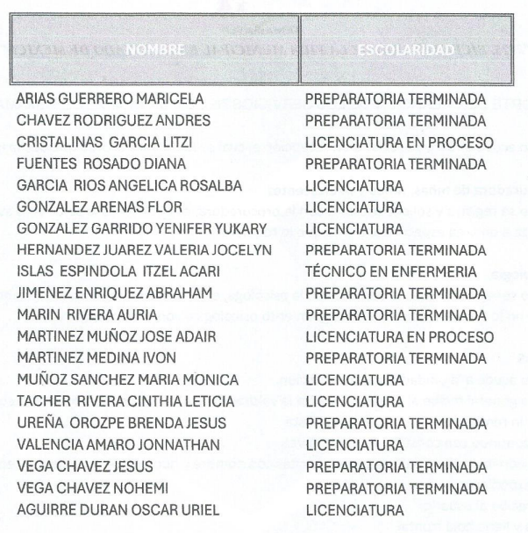
- Como se observa en la imagen la información remitida en la etapa de manifestaciones colma la pretensión del RECURRENTE toda vez que contiene el nombre de los servidores públicos y su nivel de estudios, de lo cual cabe precisar que el RECURRENTE solamente solicito el nivel de estudios y no así el documento que lo acreditará, por lo que, al haberse informado por parte del SUJETO OBLIGADO el nivel de estudios de los servidores públicos es que se tiene por colmado el derecho de acceso a la información del RECURRENTE.

- Por cuanto hace al punto del proceso para poder acceder a los servicios que brinda el Sistema Municipal Para el Desarrollo Integral de la Familia de Temamatla, en la etapa de manifestaciones se anexo un reporte que contiene los pasos a seguir para que las personas interesadas puedan acceder a los servicios, tal y como se muestra a continuación.

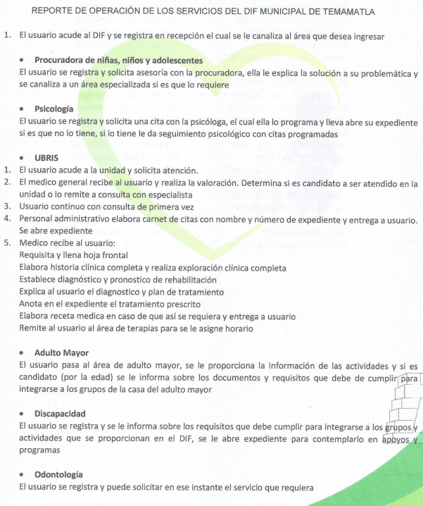

- En esa línea, se tiene que en la información que fue proporcionada en la etapa de manifestaciones por parte del SUJETO OBLIGADO colmo los puntos que fueron refutados por el RECURRENTE al momento haber interpuesto el recurso de revisión por la respuesta inicial que proporciono el SUJETO OBLIGADO.

- Sin embargo se dejan a salvo los derechos del RECURRENTE para emita nuevas solicitudes de información al Sistema Municipal Para El Desarrollo Integral de la Familia de Temamatla, de los temas que sean de su interés.

- Por lo tanto, en virtud de los argumentos expuestos con anterioridad así como del análisis realizado a las constancias que obran en el expediente electrónico, toda vez el SUJETO OBLIGADO modificó su respuesta inicial, se determina sobreseer el presente recurso de revisión por actualizarse la causal de sobreseimiento prevista en la fracción III del artículo 192 de la Ley de Transparencia y Acceso a la Información Pública del Estado de México y Municipios, el que se transcribe a continuación, para un mejor entendimiento:
Artículo 192. El recurso será sobreseído, en todo o en parte, cuando una vez admitido, se actualicen alguno de los siguientes supuestos:

III. El sujeto obligado responsable del acto lo modifique o revoque de tal manera que el recurso de revisión quede sin materia; “

- Siendo el sobreseimiento un acto que da por terminado el procedimiento administrativo de impugnación sin resolver el fondo de la cuestión planteada, por presentarse causas que impiden a la autoridad referirse a lo sustancial de lo planteado por el recurrente, los efectos del sobreseimiento consisten en dar por concluido el recurso administrativo sin entrar al estudio de fondo del asunto de que se trate; lo anterior con apoyo en el criterio del Poder Judicial de la Federación con rubro:
“SOBRESEIMIENTO, NO PERMITE ENTRAR AL ESTUDIO DE LAS CUESTIONES DE FONDO
Localización: 213609. II.2o.183 K. Tribunales Colegiados de Circuito. Octava Época. Semanario Judicial de la Federación. Tomo XIII, Febrero de 1994, Pág. 420
Cuerpo de tesis: No causa agravio la sentencia que no se ocupa de los razonamientos tendientes a demostrar la inconstitucionalidad de los actos reclamados de las autoridades responsables, que constituyen el problema de fondo, si se decreta el sobreseimiento del juicio.” (Sic)

- Cabe destacar que la decisión de este Organismo Colegiado de sobreseer el recurso de revisión no implica una limitación o negación a la justicia, según lo ha establecido el Poder Judicial Federal, en el criterio que es aplicable por analogía, con rubro:
“DESECHAMIENTO O SOBRESEIMIENTO EN EL JUICIO DE AMPARO. NO IMPLICA DENEGACIÓN DE JUSTICIA NI GENERA INSEGURIDAD JURÍDICA”
Cuerpo de la tesis: Cuando se desecha una demanda de amparo o se sobresee en el juicio, ello no implica denegar justicia ni genera inseguridad jurídica, ya que la obligación de los tribunales no es tramitar y resolver en el fondo todos los asuntos sometidos a su consideración en forma favorable a los intereses del solicitante, sino que se circunscribe a la posibilidad que tiene cualquier individuo de acudir ante los órganos jurisdiccionales, con su promoción (demanda), a la cual debe darse el trámite acorde a las formalidades rectoras del procedimiento respectivo, dentro de las cuales el legislador previó las causales de improcedencia y sobreseimiento. Así, cuando el juzgador o tribunal de amparo se funda en una de ellas para desechar o sobreseer en un juicio, imparte justicia, puesto que el acceso a ella no se ve menoscabado, sino que es efectivo, ni se deja en estado de indefensión al promovente, no obstante sea desfavorable, al no poder negar que se da respuesta a la petición de amparo, con independencia de que no comparta el sentido de la resolución, dado que de esa forma quien imparte justicia se pronuncia sobre la acción, diciendo así el derecho y permitiendo que impere el orden jurídico.” (Sic)

- Bajo ese tenor con fundamento en la segunda hipótesis de la fracción I del artículo 186, de la Ley de Transparencia y Acceso a la Información Pública del Estado de México y Municipios, se Sobresee el recurso de revisión 02908/INFOEM/IP/RR/2025, que ha sido materia del presente fallo.

- Así, con fundamento en lo prescrito en los artículos 5 párrafos trigésimo, trigésimo primero y trigésimo segundo de la Constitución Política del Estado Libre y Soberano de México; 2, fracción II; 29, 36 fracciones I y II; 176, 178, 181, 185 y 186 fracción II de la Ley de Transparencia y Acceso a la Información Pública del Estado de México y Municipios, este Pleno:

R E S O L U T I V O S

PRIMERO. Se SOBRESEE el recurso de revisión número 02908/INFOEM/IP/RR/2025, porque al modificar la respuesta a través del informe justificado, el recurso de revisión quedó sin materia, conforme a la fracción III del artículo 192 de la Ley de Transparencia y Acceso a la Información Pública del Estado de México y Municipios, en términos del Considerando TERCERO de la presente resolución.
SEGUNDO. Notifíquese, vía SAIMEX, al Responsable de la Unidad de Transparencia del Sujeto Obligado la presente resolución, para su conocimiento.
TERCERO. Notifíquese a EL RECURRENTE la presente resolución, vía SAIMEX y vía
CUARTO. Se hace del conocimiento de EL RECURRENTE que, de conformidad con lo establecido en el artículo 196 de la Ley de Transparencia y Acceso a la Información Pública del Estado de México y Municipios, en caso de que considere que la resolución le cause algún perjuicio podrá impugnar vía juicio de amparo.
ASÍ LO RESUELVE, POR UNANIMIDAD DE VOTOS, EL PLENO DEL INSTITUTO DE TRANSPARENCIA, ACCESO A LA INFORMACIÓN PÚBLICA Y PROTECCIÓN DE DATOS PERSONALES DEL ESTADO DE MÉXICO Y MUNICIPIOS, CONFORMADO POR LOS COMISIONADOS JOSÉ MARTÍNEZ VILCHIS, MARÍA DEL ROSARIO MEJÍA AYALA, SHARON CRISTINA MORALES MARTÍNEZ, LUIS GUSTAVO PARRA NORIEGA Y GUADALUPE RAMÍREZ PEÑA; EN LA VIGÉSIMA OCTAVA SESIÓN ORDINARIA, CELEBRADA EL TRECE (13) DE AGOSTO DE DOS MIL VEINTICINCO, ANTE EL SECRETARIO TÉCNICO DEL PLENO ALEXIS TAPIA RAMÍREZ.

